**Objectif** : ***Mesurer une luminosité à l'aide d'une* LDR (*L****ight* ***D****ependent* ***R****esistor***).**

**A partir du *dossier ressource* ci-dessous, réaliser le TP de mesure de la luminosité à l'aide d'une LDR (Light Dependent Resistor).**

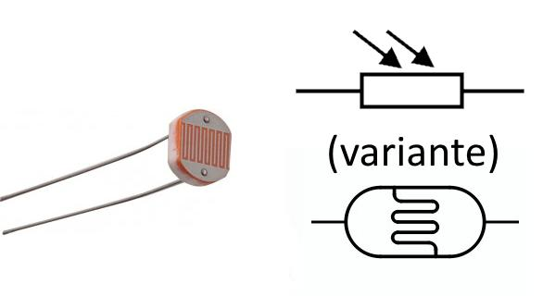**Matériel nécessaire** :

● 1 **carte** **Arduino Uno**,

● 1 **résistance 1 kΩ** **½ W**

● 1 **photorésistance** **5 mm VT93N2** (plus l’éclairement augmente et plus la résistance de la photorésistance diminue)

**En entrée d’Arduino en A0 :**

Signal analogique sous forme d’une tension de 0V à 5V

**Dans Arduino sur les entrées analogiques.**

CAN de 10 bits qui génère une valeur numérique de 0 à 1023

**Dans le programme :** Valeur lue par l’instruction analogRead()

**Sketch Arduino :**

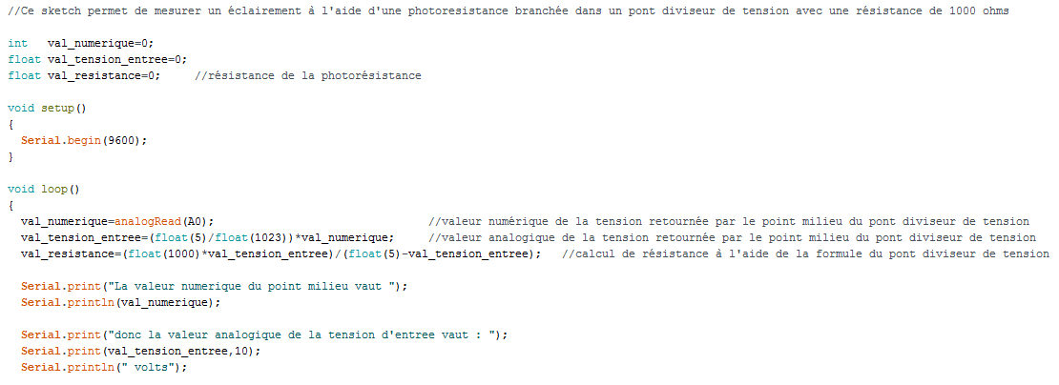

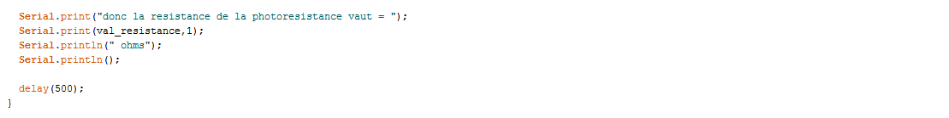

**Branchements :**

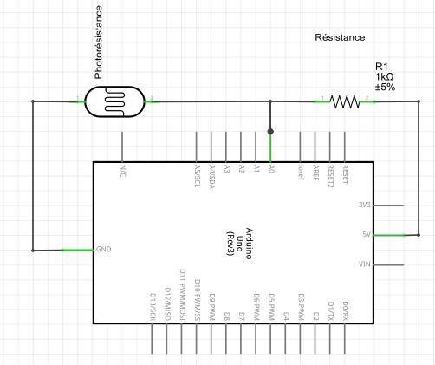

**Résultat visible sur le moniteur série :**

